**Comentarios sobre pérdida de puntos en la Práctica 1 para Thelma Hernandez**

Ejercicio 1/Ejercicio 2/Ejercicio 3/Ejercicio 4/Ejercicio 5. Utilización de elementos no impartidos en clases como se muestra en la figura debajo

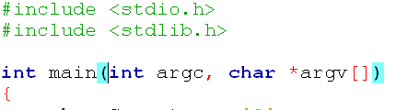



Ejercicio 3. El mandato no coincide con lo que se realizó en el ejercicio además de que contiene elementos que hasta el momento no se habían impartido en la clase.

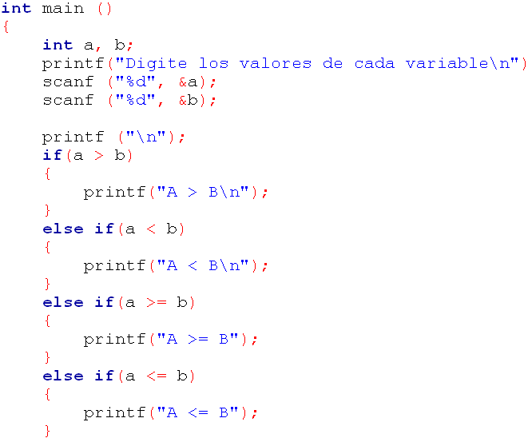

Ejercicio 4. Faltan expresiones por evaluar como se muestra en las imágenes debajo.

